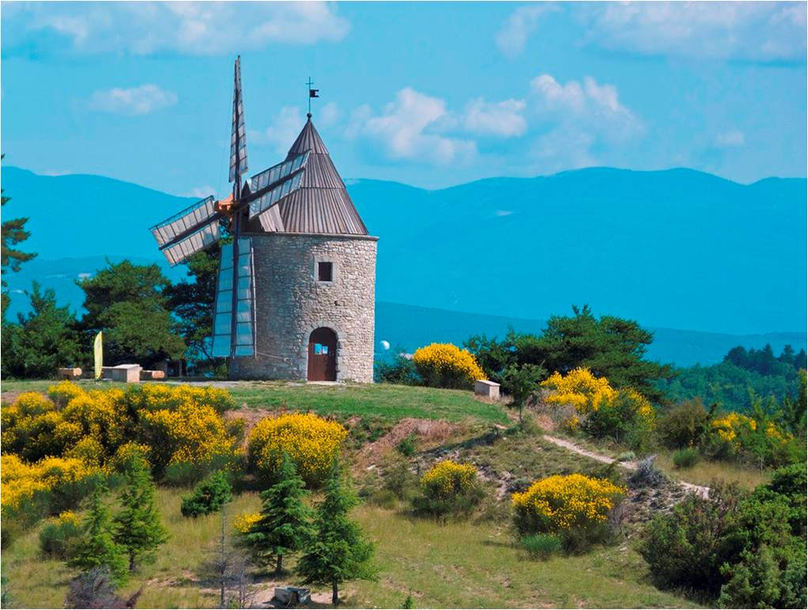

La poésie des moulins.
Ce sont des joyaux merveilleusement romantiques,
Surtout lorsque l'eau les rend si poétiques.
D'architecture étonnante, ils trônent au bord de l'eau
Equipés d'une roue plongeant dans le liquide d'un ruisseau.
Autrefois ils étaient actifs, maintenant ils sont magiques,
Ils offrent des décors d'une douceur édénique,
Des fresques à couper le souffle dans la nature,
Des havres de paix reposants entourés de verdure.
Parfois les plans d'eau sont fleuris à souhait,
Le bonheur parmi l'éclat des fleurs est parfait,
L'éclat de leurs couleurs chatouille le moral
Et l'apaisant clapotis de l'eau est un régal.
Certaines constructions sont équipées de murs de pierres
Et agrémentées de petites cascades pour un délice superbe.
Ce sont des perles extraordinaires pour des vacances,
Ils allient la beauté, la douceur, favorisent la romance.
La verdoyance apporte sa tendresse, l'inestimable repos,
Le miroir naturel reflète du ciel l'azur, c'est l'apothéose.
Marie Laborde.

